**임베디드시스템 설계 및 실험 보고서(7주차)**



**8조**

작성자 : 201924660 한병정

조원:

201602181 정진성

201824483 박진영

201824523 안혜준

202055516 김명서

1. **실험 목표 및 기본 개념**
   1. **실험 목표**
2. **Bluetooth 동작 및 기판 납땜**
3. **기판 납땜을 통해 보드와 모듈 연결**

**1.2 기본 개념**

**블루투스란?**

근거리 무선통신기술 •

스마트폰, 무선 이어폰, 웨어러블 기기 등에서 디지털 데이터를 주고 받는 기술 •

2.4MHz ISM 주파수 대역 사용 •

근거리, 저전력, 높은 신뢰성, 저가의 무선 통신 구현하는 것이 목표

**2. 실험 과정**

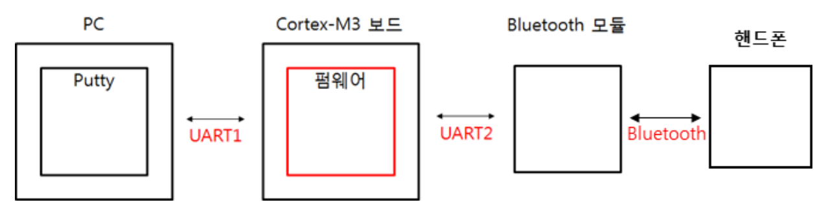

**< 실험의 기본 구조 >**

PC에서 Putty로 Cortex-M3 보드와 UART1로 통신하고, Cortex-M3 보드는 Bluetooth 모듈과 UART2 통신을 하며, 블루투스 모듈은 핸드폰과 Bluetooth 로 통신한다.

이 부분을 코드로 구현한 것은 다음과 같다.

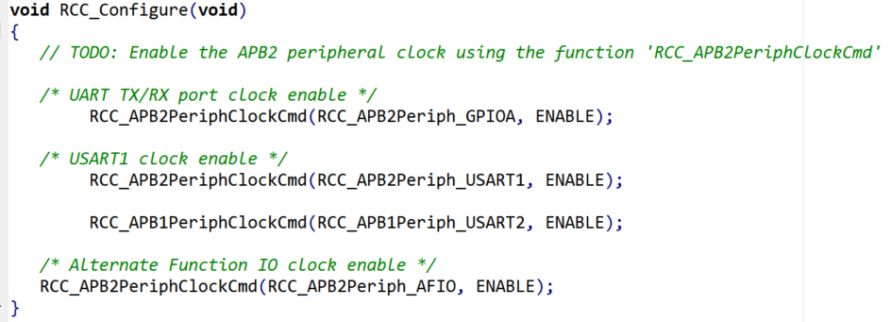

**<RCC_Configuration 정의>**

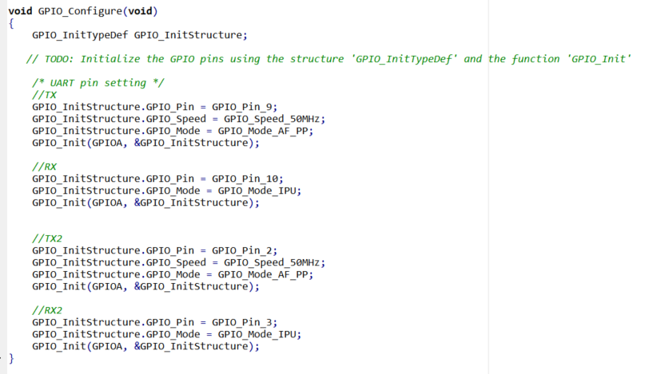

**< GPIO 입출력 모드 설정 정의 >**

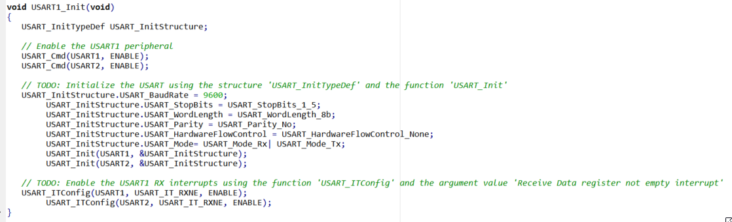

**< USART 기본 설정 정의 >**

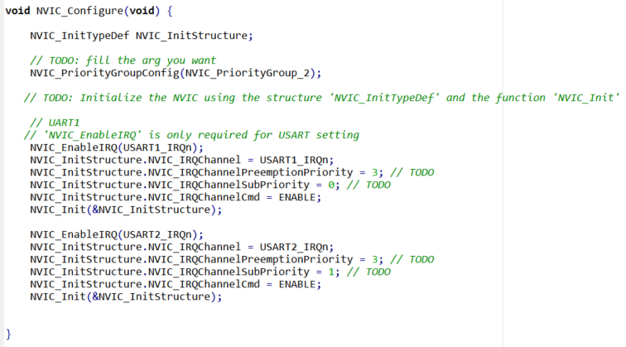

**< NVIC 설정 정의 >**

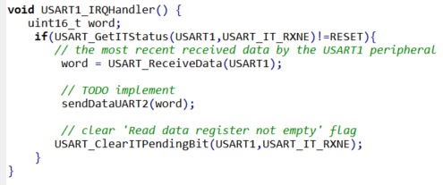

**< USART1 인터럽트 핸들러 정의 >**

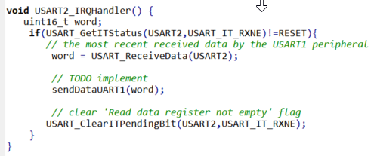

**< USART2 인터럽트 핸들러 정의 >**

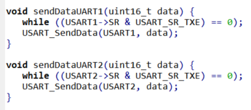

**< 데이터 전송 함수 정의 >**

**실험 결과**

1. **보드 제작**

1. **통신 진행**

1. **통신 확인**

